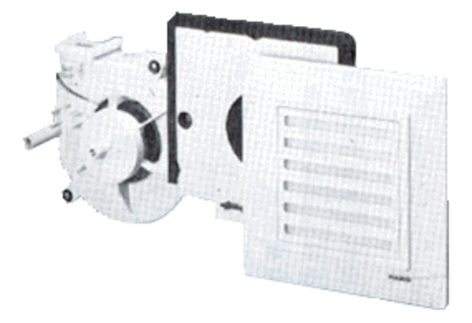Ventilátor egység ER 17/60 FCsomagolási egység: 1 darabVálaszték:
Termékszám: 0080.0737Gyártó: MAICO

